وز ا رة الــتعلـــيم الـــعالي
والبـــحـث  الــــعلمي
جامعة سبها ــــ كلية العلوم

قــــــــــسم : الحــــــاسوب
بعنــــــوان:-
إعــــداد الطالبـــتان:-
فا طمة الزهراء محمد المدني. 0302100248
نعيمة عبد القادر مختار. 0302100304
تحـــت إشـــــــــــراف :-
الدكتور /عـــامـــر صـــالح سهــــل

^{ربيـــــــــــع 2015ف.}

بسم الله الرحمن الرحيم
إقْــــرَا بِــــاْسْـــمِ رَبِــــكَ اَلــــّذِي خَــلَــقَ (1)
صدق الله العظيم
(الآية 1) من سورة العلـــق

الإهداء
الحمــــد لله الأحــــد الصمد الذي لم يلد ولم يولد ولم يكن لـــــه كفـــــؤا أحـــــد...
الله عـــز وجـــــل...
اهــــــدي بحــــــــتي إلي قـــــدوتنـــــا ومعلمنـــــــا وقـــــائد أمتنــــــــا... محمد صلي الله عليه وسلم...
إلي... من سعى وشقى لأنعم بالراحة والهناء الذي لم يبخل بشئ من أجل دفعي في طريق النجاح الذي علمني أن أرتقي سلم الحياة بحكمة وصبر... أبي الغالي...
الي... مــن أختــــص الله الجنــــة تحــت قــدميــــها... أمي الحبيبة...
الي...مــن حبــهم يــجري في عــروقي ويلهج بذكراهم فؤادي...
أخوتي وأخواتي...
الي.... من ضاقت السطور من ذكرهم فوسعهم قلبي...
صديقاتي...
ولا أنسى من وقفوا الي جانبي ولم يترددوا في مد يد العون سائلا الله عز وجل بأن يجمعني بهم في جنات الخلد.............
تحيات.... نعيمــــــة. .&.. فاطمة الزهراء.


كلمة شكر وتقدير
الحمد لله حمداً كثيراً والشكر لله أولاً وأخيراً.
لابد لنا ونحن نخطو خطواتنا الأخيرة في الحياة الجامعية من وقفة نعود إلى أعوام قضيناها في رحاب الجــامعة مع أســاتذتنا الكـرام الذين قدمــوا لـنا الكثير باذلين بذلك جهوداً كبيرة في بناء جيل جديد...
وقبل أن نمضي نقدم أسمى اَيــات الشــكر والامتنـان والتقدير والمــحبة إلــى الـذين حملوا أقدس رسالة في الحياة...
ألـى الـذين مهدوا لنا طريق الـعلم والـمعرفة إلـى من عـلمونا حـروفاً من ذهب وكلمات من نور إلي جميع أساتذتنا الأفاضل....
وكـذلك نشكر كـل من سـاعد عـلى إتـمام هـذا البحث وقـدم لنا العون ومدلنا يد المساعدة وزودنا بالمعلومات اللازمة لإتمام هذا البحث.



فهرس المحتويات
الترقيم | الموضوع |  |  | الصفحة
الفصل الاول (مقدمة عن المشروع)
1.1 | نبذة عن المشروع |  | 4
2.1 | مشكلة المشروع |  | 4
3.1 | دوافع اختيار المشروع |  | 4
4.1 | أهداف المشروع |  | 5
5.1 | خطوات إنجاز المشروع |  | 5
6.1 | النمودج المختار لإنجاز المشروع |  | 7
الفصل الثاني (التحليل)

2 | التحليل(Analysis) |  |  | 9
1.2 | طرق المتبعة لتجمع البيانات |  |  | 9
2.2 | أهم عيوب النظام القائم |  |  | 10
3.2 | تحديد متطلبات النظام |  |  | 10
1.3.2 | المتطلبات الوظيفية للنظام |  |  | 10
2.3.2 | المتطلبات الغير الوظيفية |  |  | 12
4.2 | نمذجة النظام باستخدام لغة النمذجة الموحدةUML |  |  | 13
الفصل الثالث(التصميم)

3 |  | التصميم |  |  | 26
1.3 |  | تصميم قاعدة البيانات |  |  | 26
2.3 |  | تطبيع البيانات |  |  | 27
الفصل الرابع(التنفيذ والاختبار)

4 |  | التنفيذ |  |  | 33
1.4 |  | متطلبات تشغيل النظام |  |  | 33
2.4 |  | تنفيذ المتطلبات الوظيفية للنظام |  |  | 34
3.4 |  | تنفيذ المتطلبات الغير وظيفية للنظام |  |  | 34
5 |  | الاختبار |  |  | 35
الفصل الخامس (الخلاصة)

5 |  | الخلاصة |  |  | 37
1.5 |  | الفائدة المكتسبة من المشروع |  |  | 37
2.5 |  | الصعوبات التي واجهتنا أثناء تطوير المشروع |  |  | 37
3.5 |  | أفاق تطوير المشروع |  |  | 37
المراجع
الملاحق
الملحق رقم (1) دليل المستخدم .
الملحق رقم (2) عينة من مخرجات النظام.

فهرس الجداول
الصفحة | الجداول | الترقيم
14 | الجدول(1) الرموز المستخدمة في مخطط حالات الاستخدام | 1.2
19 | الجدول(2)الرموز المستخدمة في مخطط التصانيف | 2.2
21 | الجدول(3)يوضح الرموز المستخدمة مخطط التسلسل | 3.2
27 | جدول(4) يوضح بيانات الجنسية | 1.3
27 | القـــــسم يوضح بيانات(5)جدول | 2.3
28 | المــوظف بيانات يوضح (6)جدول | 3.3
28 | جدول(7) يوضح بيانات الزبــون | 4.3
29 | جدول(8) يوضح بيانات المكــاتب | 5.3
29 | جدول(9) يوضح بيانات نوع الخـــــدمة | 6.3
39 | جدول(10) يوضح بيانات المــواد | 7.3
30 | جدول(11) يوضح بيانات الحجز | 8.3
30 | جدول(12) يوضح بيانات البلاغات | 9.3
31 | جدول(13) يوضح بيانات المستخدميــن | 10.3

فهرس الأشكال
الترقيم | الشكل | الصفحة
1.1 | شكل(1)يوضح خطوات إنجاز المشروع | 5
2.1 | شكل(2)يوضح مرحلة تطوير المشروع | 7
1.2 | شكل(3)يوضح مخطط الحالة لمدير النظام | 15
2.2 | شكل(4) يوضح مخطط الحالة الخاص بالموظف | 15
3.2 | شكل(5)يوضح مخطط الحالة الخاص بالمكاتب | 16
4.2 | شكل(6)يوضح مخطط الحالة الخاص بالقسم | 16
5.2 | شكل(7)يوضح مخطط الحالة الخاص بالزبون | 17
6.2 | شكل(8)يوضح مخطط الحالة الخاص بالجنسية | 17
7.2 | شكل(9)يوضح مخطط الحالة الخاص با نوع الخدمة | 18
8.2 | شكل(10)يوضح مخطط الحالة الخاص بالحجز | 18
9.2 | شكل(11) يوضح مخطط التصنيف للنظام | 20
10.2 | شكل(12)يوضح مخطط التسلسلي الخاص للدخول للنظام | 22
11.2 | شكل(13)يوضح مخطط التسلسلي لإضافة بيانات الموظف | 22
12.2 | شكل(14)يوضح مخطط التسلسلي لعرض بيانات الموظف | 23
13.2 | شكل(15)يوضح مخطط التسلسلي لتعديل بيانات الموظف | 23
14.2 | شكل(16)يوضح مخطط التسلسلي لحذف بيانات موظف | 24

تمهيد
أدي التطور التقني إلي تغلغل تقنية المعلومات والحاسب في معظم جوانب الحياة المعاصرة , وقد كان للإدارة المكتبية والجوانب الاقتصادية والمالية نصيب كبير في الاستفادة من هذه التقنية ,حيت أصبحت الإدارة المكتبية معتمدة الي حد كبير علي تطبيقات الحاسب وتقنية المعلومات , وقد نتج عن ذلك أثار ايجابية كزيادة الإنتاجية, وتخفيض التكاليف وتوفير الوقت والجهد المبذول في القيام بالأعمال المكتبية , وزيادة الدقة والسرعة في الانجاز , ورفع مستوى الأداء من خلال زيادة عملية التعاون والاتصال بين طاقم العمل , حيت لا يستغني المكتب الحديث عن تطبيقات الحاسب والمعلومات في كافة أنشطة المكتب.
من خلال ذلك أردنا أن يكون من الضروري تصميم منظومة خدمية لمكتب صيانة وتشغيل المياه والصرف الصحي تقوم بمكينة جميع الأعمال التي تتم داخل المكتب وتنظيمها وتنسيقها بحيث تتم اليا بدلاً من أدائها يدوياً بحيث يسهل عملية حفظ واسترجاع الوثائق وكذلك تنظيم عمليه تقديم طلبات الخدمة للزبائن وجدوله مواعيد ويوفر الوقت والجهد المبذول لذلك , كما يضمن حقوق المؤسسة وجميع الجهات التي تتعامل من خلال توفير نسخ احتياطية للبيانات .
- تنظيم المشروع
الفصل الاول :
يشتمل على نبذة عن المشروع , مشكلة المشروع , دوافع اختيار المشروع , أهداف المشروع , بالإضافة إلى الخطوات المتبعة في المشروع.
الفصل الثاني :
يتضمن مرحلة التحليل وتشتمل التعريف بتحليل النظام ,الطرق المتبعة لتجميع البيانات ,وأهم عيوب النظام القائم, تحديد متطلبات النظام المتطلبات الوظيفية للنظام ,المتطلبات الغير الوظيفية, ونمذجة المنظومة باستخدام (UML)
1
الفصل الثالث :
ويتضمن مرحلة التصميم ويشتمل على تعريف التصميم النظام, وتصميم قواعد البيانات, تطبيع البيانات.
الفصل الرابع :
ويتضمن مرحلة التنفيذ ويشتمل على متطلبات تشغيل النظام, وتنفيذ المتطلبات الوظيفية والغير وظيفية للنظام تم الإشارة إلى مرحلة الاختبار.
الفصل الخامس :
وتشتمل يتم فيه تلخيص ما أنجزه المشروع ,والفائدة المكتسبة من المشروع و الصعوبات التي واجهتنا أثناء تطوير المشروع , وأفاق تطوير المشروع.

2
2

الفصل الأول
مقدمة عن المشروع
1.1نبذة عن المشروع
يعد مكتب الصيانة وتشـــغيل المياه والصرف الصحي من أهم المــرافق الحيوية في حياتنا اليومية ,ويكمن ذلك في خلق بيئي نظيف يعكس جمــال المدينة ,أن الخدمات التي يوفرها مكتب الصيانة والتشــغيل يتطلب شغل جهد كبير من موظفي وفنيين يتمثل في توفيــر خدمات تلبي رغبـات وحاجة المواطنين من صيانة واصلاحات دورية , هذا الجهد يتطلب إدارة والية حديثة تعمل على تنظيم سير العمل داخل المكتب للوصول إلى تقديم خدمات أفضل للمواطن , ومن أجل توفــير خدمات أفضل للمواطن وبعيد عن طوابير الانتظار المملة في سبيل الحصول على خدمة معينة جاءت فكرة اعداد منظومة متطورة لحل أغلب المشاكل التي يعاني منها مكتب الصيانة والتشغــيل عن طريق توفير خدمة ورد على طلبات في أقصر وقت ممكن من المركزية وذلك بتحديد مواعيد لأقرب فني شاغر (متوفر) من مكان سكن طلب الخدمة (الزبون ) .
2.1 مشكلة المشروع
-1 عدم وجود أليه منظمة لتخزين اي الملفات بسبب التدوين المتكرر لطلبات الزبائن.
2- تراكم ملفات لطالبات الزبائن مما يؤدي إلي أخذ الكثير من الوقت لمراجعتها والرد عليها.
3- ضياع بعض الأوراق والمستندات الخاصة بطلب معين لعدم وجود تنسيق جيد في التعامل مع ملفاتها ومتطلباتها.
3.1دوافع اختيار المشروع
1-الدافع الأساسي ادخال ميكنه للحاسوب لإدارة مكتب لصيانة وتشغيل المياه والصرف الصحي والمتمثل في التعامل مع بيانات الزبون والموظفين مثل صعوبة عمليات الادخال الإخراج وإضافة وبحث وعمليات أنشاء التقارير من هنا أردنا تسخير الحاسوب للاستفادة منه في تسهيل العمل.
2- الرغبة في تعلم تصميم منظومات من الناحية العلمية وما هي اللغات المستخدمة في تصميمها, وكذلك الرغبة في استكمال درجة البكالوريوس.
3- رغبة مكتب الصيانة وتشغيل المياه والصرف الصحي في انشاء منظومة خدمية.
4
مكتب الصيانة والتشغيل المياه والصرف الصحي

4.1 أهداف المشروع
-إعداد منظومة خدمية لخدمة المرافق العامة لتطوير ورقي البلاد وتسهيل خذمة السباكة والكهرباء ومياه الصرف الصحي والتي بدورهـــا :
- يساعد المواطن في توفير الوقت والجهد .
- تنظيم الخدمات العامة بشكل حضاري ومتطور .
- تسهيل عملية حفظ بيانات وما يتبعها من مستندات ووثائق والبحث عنها والوصول إلي المعلومات بأقل جهد واقصر وقت ممكن .
5.1 خطوات إنجاز المشروع
أن الطريقة الصحيحة للوصول إلي عمل جيد ومشروع ناجح ليس علينا إلا إتباع الخطوات الموضحة في الشكل(1) هذه الخطوات تمثل أطوار المنظومة أي المراحل التي يجب إتباعها للحصول علي أفضل منظومة ويطلق علي هذه الخطوات دورة حياة المنظومة , حيت تنقسم إلي أربع مراحل لا تقل أهمية أحدها عن الأخرى وكل مرحلة تعتمد علي سابقتها , وهذه المراحل سوف يتم استعراضها لاحقاً وسيتم دراستها بشيء من التفصيل في الفصول القادمة.
الـتحليل

التصميم

التنفيذ

الاختبار

شكل(1.1) خطوات انجاز المشروع
5
مكتب الصيانة والتشغيل المياه والصرف الصحي
أولاً: مرحلة التحليل
يتم في هذه المرحلة تجميع أكبر عدد من البيانات والمعلومات التي تخص النظام المقترح بشكل منظم وبناءاً علي البيانات التي تم جمعها يتم تحديد المتطلبات الوظيفية والغير وظيفية , حيث تم في هذه المرحلة تجميع المعلومات الخاصة بالنظام الحالي واستخدام كافة الوسائل المختلفة لتحليل النظم من هذه الوسائل (1- المقابلة الشخصية-2- الاطلاع علي المستندات -3- التقارير) .
وكذلك تجميع البيانات وتحديد المشاكل التي يعاني منها النظام والأخطاء الناتجة عن المعالجة اليدوية. وفي هذه المرحلة يتم تصميم قاعدة البيانات ويليها نمذجة المنظومة باستخدم لغة النمذجة الموحدة حيث تجعل عملية التعامل مع البيانات ومعالجتها تتم بطريقة سهلة .
ثانياً: مرحلة التصميم
بعد الانتهاء من عملية التحليل يتم تصميم النظام وفقا للمواصفات المحددة في المرحلة السابقة , وتوضيح هذه العملية التقنيات الأساسية التي تتيح لنا فهم طبيعة النظام وكذلك تصميم شاشات التعامل مع المستخدم.
ثالثاً : مرحلة التنفيذ
بعد الانتهاء من مرحلة التصميم تبدأ مرحلة التنفيذ لجميع الوظائف التي تقوم باهى المنظومة وذلك عن طريق كتابة البرنامج الخاص بالمشروع .
ويصاحب ذلك الاختبار الجزئي لكل ماتم انجازه وفي حالة وجود خطأ معين يتم الرجوع إلي مرحلة التصميم .
رابعاً: مرحلة الاختبار
بعد الانتهاء من تنفيذ المشروع يتم اختباره بشكل كلي للتأكد من مطابقته لجمع المواصفات التي من أجلها تم إنشاء المشروع .
6
مكتب الصيانة والتشغيل المياه والصرف الصحي
خامساً: الصيانة
عند اكتمال النظام وتسليمه للجهة المعنية , قد تظهر بعض الأخطاء والمشاكل , فهنا يأتي دور الصيانة ,حيث تتم معالجة المشاكل وتصحيحها وأيضا بالإضافة إلي تحسين النظام وإضافة متطلبات جديدة.
6.1 النموذج المختار لإنجاز المشروع Water fall model
تم أتباع النموذج الإنحداري المحسن لبناء النظام حيث في هذا النموذج تسير دورة حياة المشروع بشكل تدريجي فكل مرحلة تبدأ بعد انتهاء المرحلة التي تسبقها مباشرة وذلك مع امكانية الرجوع للمرحلة السابقة وايضا يتميز هذا النموذج بالبساطة ويسهل علينا توضيح كيفية سير العمل بالمشروع , وتوضيح لملائمة هذا النموذج لتطوير المشروع البرمجية صغيرة الحجم .[4](المدخل الي هندسة البرمجيات ) أ.مني العمروني.

التحليل
التصميم
التنفيذ
الاختبار
الصيانة

الشكل(2.1) يوضح مراحل تطوير المشروع
7
مكتب الصيانة والتشغيل المياه والصرف الصحي
مكتب الصيانة والتشغيل المياة والصرف الصحى
7

الفصل الثانى
التحليل

2 - التحليل Analysis
تعد هذه المرحلة من أهم مراحل بناء النظام اليدوي وتطويره ويتم وذلك من خلال فهم وتحديد المشاكل التي يتعرض له النظام الحالي والعمل علي تطويره, ويراعى أن يكون التحليل شامل ودقيق من أجل بناء نظام متكامل بحيث يمكن الحصول علي بيانات بطريقة سهلة ومنظمة.
ونظم المعلومات الادارية كما نعرف تعاني من مشاكل مستمرة تتطلب إما تطوير النظام أوإحلاله بنظام جديد.
- الغرض من هذه المرحلة هي :
1- تحديد أدوات وطرق جمع البيانات والمعلومات حول النظام .
2- تحديد المتطلبات الوظيفية وغير وظيفية.
3- نمذجة النظام باستخدام لغة النمذجةالموحدة UML.
1.2 الطرق المتبعة لتجميع البيانات
حيت يتم جمع البيانات والمعلومات المتعلقة بالنظام بالطرق التالية:
- المقابلة الشخصية
تعتبر المقابلة الشخصية من أهم طرق جمع البيانات حيت تم طرح العديد من الاسئلة المتعلقة بمكتب الصيانة والتشغيل المياه والصرف الصحي علي الأشخاص المعنيين لأخد جميــع المعلومات التي نحتاجها لتصميم النظام , لقد تم زيارة مكتب الصيانة والتشغيل بالمرافق العامة وتم القيام بالعديد من المقابلات الشخصية لتتمكن من تحديد الخطوات الاساسية لبداية المنظومة
ومن بين هذه الاسئلة :
- كيفية سير العمل داخل المكتب؟
- ماهي الخطوات عند طلب الزبون خدمة؟
- ماهي الألية المستخدمة للعمل؟
9
مكتب الصيانة والتشغيل المياه والصرف الصحي
- الاطلاع علي النماذج والتقارير المستخدمة
قمنا بالاطلاع علي النماذج والتقارير الخاصة بمكتب الصيانة والتشغيل المياه والصرف الصحي ومعرفة البيانات المطلوبة.
2.2 عيوب النظام الحالي
1- تراكم الأوراق والنماذج التي تعيق مكتب الصيانة والتشغيل .
2- عدم وجود أليه لحفظ البيانات وتخزينها .
3- عدم وجود أليه منظمة أتناء عملية الحجز.
4- الصعوبة في الحصول على تقارير دقيقة وبالصورة المطلوبة .
3.2 تحديد متطلبات النظام
في هذه المرحلة يتم تحديد المتطلبات الوظيفية والغير وظيفية للنظام وهي:
1.3.2 المتطلبات الوظيفية للنظام
تصف المتطلبات الوظـيفية الوظائف الاساسية والخدمات والمهام التي يجب علي النظام القيام بها وهذه الوظائف متمثلة كالاتي :
-1 إمكانية إدخال وحفظ البيانات
من الوظائف الضرورية لهذه المنظومة هو ادخال البيانات الخاصة بالموظفين وكذلك المعلومات والبيانات المتعلقة بالمكاتب.
كل هذه البيانات يمكن حفظها و الرجوع إليها عند الحاجة
-وتمثيل عملية ادخال البيانات في الاتي:
- ادخال بيانات الموظف(اسم الموظف ,رقم الهاتف ,العنوان ,مكان العمل ,التخصص ,تاريخ الميلاد ,البريد ,تبعية القسم).
- ادخال بيانات المكاتب(اسم المكتب ,المكاتب البديلة).
10
مكتب الصيانة والتشغيل المياه والصرف الصحي
2- امكانية عرض البيانات
توفر المنظومة لمستخدميها عرض البيانات التي تم حفظها مسبقًا.
3- امكانية تعديل البيانات
تعتبر عملية التعديل ضرورية للمنظومة وذلك لتوقع حدوث أخطاء أثناء عمليه ادخال البيانات وغالبًا ماتكون هذه الأخطاء من المستخدم نفسه لأسباب عدة أو أن المعلومات المدخلة غير صحيحة فالمنظومة توفر امكانية تعديل البيانات التي تم ادخالها من قبل المستخدم المعني مع امكانية ادخال معلومات إضافية جديدة.
4- امكانية إلغاء البيانات
كما يتيح النظام إمكانية إلغاء أي بيانات غير مرغوب فيها ,كما يسمح بإمكانية التراجع عن أمر الإلغاء أو تأكيده عن طريق الرسائل التأكيدية.
5- امكانية البحث
تعتبر عملية البحث من العمليات المهمة التي يوفرها النظام لما تحملة هذه العملية من أهمية بالغة ,لذلك لابد من توفير اَلية البحث بخيارات متعددة.
مثلا: البحت عن موظف علي أساس اسم الموظف أو رقم الموظف فعند البحت عن موظف معين يتم جلب كل مايتعلق بالموظف من بيانات حتي يسهل علي المستخدم طريق الوصول إلي المعلومات.
6- امكانية اصدار التقارير
يوفر النظام امكانية اصدار التقارير التي من الصعب انجازها يدويا كالمتعلقة بتاريخ معين وتوفر المنظومة مجموعة من التقارير منها التقارير الخاصة بالحجز لطلبات الزبون.
7- الصلاحيات
تعتبر هذه الخدمة من الاضافات الهامة التي يتضمنها النظام الجديد , حيث من خلالها يمكن التحكم في صلاحيات المستخدم وذلك من قبل مدير النظام الذي بدوره يستطيع إضافة مستخدم جديد وكذلك تعديل بيانات مستخدم سابق ,وأهم ما يقوم به المدير هو اعطاء الصلاحيات للمستخدمين.

11
مكتب الصيانة والتشغيل المياه والصرف الصحي
2.3.2 المتطلبات الغيروظيفية
لكي يظهر النظام المقترح في أوضح وأحسن صورة يجب توفير المتطلبات غير الوظيفية ,هذه المتطلبات تصف مميزات ومواصفات النظام وتتمثل في الاَتي :
1- سهولة الاستخدام
يجب أن يكون النظام في صورة بسيطة من ناحية واجهات المنظومة وتوفر الرسائل التوضيحية التي تبين عملية حفظ البيانات أوتعديلها أو حذفها أو رسائل الخاطئة والتنبيه عند اللزوم.
2- الأمنية
للحفاظ علي البيانات من العبث واستغلالها في مالا يخوله القانون,كان لازم أن يتضمن النظام نوع من الحماية عن طريق منح الصلاحيات لكل مستخدم للنظام.
3- قابلية التعديل والتطوير
صممت المنظومة لتكون سهلة ومرنة وقابله للتطوير لمواكبة كل جديد.
4- الكفاءة
يجب أن تكون المنظومة سريعة الاستجابة لمتطلبات الزبون أن تكون قادرة علي تنفيد الأوامر والتعليمات في زمن قصير ومحدد وكذلك لتوليد التقه بين المنظومة والمستخدم.
5- الرسائل التوضيحية
تم استخدام مجموعة من الرسائل التوضيحية التي تساعد المستخدم علي انجاز عمله لتفادي الأخطاء ودقة في المعلومات.
6- تنسيق الوظائف
يجب التنسيق بين وظائف المنظومة لجعل المستخدم يقوم بأداة الوظائف بصورة منسقة ومتسلسلة وسهلة .
21
مكتب الصيانة والتشغيل المياه والصرف الصحي
4.2 نمذجة النظام باستخدام لغة النمذجة الموحدة(UML)
Unified Modeling Language
تعتبر لغة النمذجة الموحدة اللغة الأكثر انتشار لتوصيف وتمثيل النظم البرمجية, وبالرغم من بساطتها وسهولة التعامل معها إلا أنها قادرة على توصيف وتمثيل أعقد نظم المعلومات وتستخدم في كافة مراحل بناء التطبيقات والحلول من التحليل والتصميم والتفيذ.
تعطي لغة النمذجة صورة كاملة عن البرنامج المراد تصميمها مما يسهل عملية تصور البرنامج كاملً وسهل صيانتة, ويمكن توزيع المخططات على المبرمجين لأنجاز برنامج مما يسرع في عملية انشاء البرامج , كما انها في حالة الرجوع لهذه المخططات بعد فترة يسهل فهم البرنامج .[2]مرجع "أساسيات هندسة البرمجيات" ]المهندس عبدالحميد بسيوني[ (الطبعة الثانية2008م).
توفر هذه اللغة مجموعة من المخططات التي يستطيع محلل النظام الاستعانة بها لتوصيف النظام بشكل واضح, وتم استعمال بعض هذه المخططات في نمذجة النظام الحالي تتمثل في النقاط التالية:
- مخطط حالة الاستخدام Use Case Diagrams
- مخطط التصانيف Class Diagrams
- مخطط التسلسلي Sequence Diagrams
والمخططات السابقة توضح الخطوات التي استخدمت لتصميم منظومة مكتب الصيانة والتشغيل للمياه والصرف الصحي .
1.4.2 مخطط حالة الاستخدام
يعتبر مخطط وقائع الاستخدام احدى أهم المخططات التي نقوم بوصف وشرح الوظائف الرئيسية للنظام بصورة مختصرة ومبسطة ولا تقوم بوصف التفاصيل الدقيقة لهذه الوظائف بل تكتفي فقط بذكر عناوين الوظائف مع بيان المستفيدين منها .ويوضح الشكل التالي الرموز والأشكال المستخدمة في المخططات والمعني المقصود منها.
13
مكتب الصيانة والتشغيل المياه والصرف الصحي
الجدول(1.2) يوضح الرموز المستخدمة في مخطط حالات الاستخدام
الرمــــــــز | معنى المصطلح
 | هو شخص أو نظام اخر يحصل على خدمة من نظام .
Use case | يدل على العملية التى يقوم بها النظام .
 | رابط بين مستخدم النظام وعملية معينة .
System | رمز حزمة وقائع الاستخدام في النظام.
<<include>>  ...................... | يمثل هذا الرمز علاقة احتواء بمعني أن واقعة الاستخدام الرئيسية تتضمن إجراء عملية ضمنية تعتبر جزء منها أع واقعة استخدام فرعية.
<<extend>>  ..................... | عبارة عن علاقة امتداد تعني أن واقعة الاستخدام الفرعية مقيدة بشروط لتنفيذها.

14
مكتب الصيانة والتشغيل المياه والصرف الصحي
مكتب الصيانة والتشغيل المياه والصرف الصحى
14
مخطط الحالة لمدير النظام
المـــدير

<<include>>
<<include>>

إضافة مستخدم
حذف مستخدم

تعديل مستخدم
عرض مستخدم

الشكل(1.2) يوضح مخطط الحالة لمدير النظام
مخطط الحالة للموظف

<<include>>
<<include>> المستخدم-المدير

إضافة موظف
تعديل بيانات موظف

حذف بيانات موظف
عرض بيانات موظف

الشكل(2.2)يوضح مخطط الحالة للموظف
15
مكتب الصيانة والتشغيل المياه والصرف الصحي

مخطط الحالة للمكاتب

<<include>>
<<include>> المستخدم/المدير
الشك
إضافة مكتب
تعديل بيانات مكتب
حذف مكتب

عرض بيانات مكتب

الشكل(3.2)يوضح مخطط الحالة للمكتب
تعديل قسم
إضافة قسم
مخطط حالة القسم

<<include>>
<<include>>المستخدم/المدير

حذف قسم

عرض قسم

الشكل(4.2)يوضح مخطط الحالة للقسم

16
مكتب الصيانة والتشغيل المياه والصرف الصحي

<<include>>
<<include>> المستخدم/المدير
مخطط حالة للزبون
إضافة جنسية
تعديل جنسية
حذف جنسية
إضافة زبون
تعديل زبون
عرض زبون

حذف زبون

الشــكل(5.2)يوضح مخطط الحالة لزبون
مخطط حالة الجنسية

<<include>>

<<include>> المستخدم/المدير

عرض جنسية

الشكل(6.2)يوضح مخطط الحالة للجنسية.

17
مكتب الصيانة والتشغيل المياه والصرف الصحي

مخطط حالة نوع الخــــدمة

<<include>>
<<include>> المستخدم-المدير

إضافة حجز
تعديل الحجز
حذف الحجز
تعديل نوع الخدمة
إضافة نوع الخدمة

حذف نوع الخدمة
عرض نوع الخدمة

الشكل(7.2)يوضح المخطط التسلسلي لنوع الخدمة.
مخطط حالة الحجز

<<include>>

<<include>> المستخدم-المدير

عرض الحجز

الشكل(8.2)يوضح مخطط الحالة للحجز
18
مكتب الصيانة والتشغيل المياه والصرف الصحي
2.4.2 مخطط التصانيف
يستخدم مخطط التصنيف في وصف البنية الأساسية الثابتة للنظام دون الخوض في التفاصيل (سلوك) النظام من خدمات وعمليات ,ويقصد بالتصنيف أي قالب كان يحتوي علي مجموعة من الخصائص ويقوم بمجموعة من المهام أو العمليات . والشكل التالي يوضح نموذج تمثيل التصنيف ومكوناته
اسم التصنيف
خصائص التصنيف
عمليات التصنيف

يمثل اسم القالب له مجموعة من الخصائص والعمليات

تمثل البيانات والخصائص التي تصف التصنيف
تمثل السلوك أوالعمليات أوالمهام التي يقوم بها التصنيف

جدول (2.2) يوضح الرموز المستخدمة لرسم مخطط التصانيف
الرموز | معني المصطلح
 | التصنيف: يمثل شخص أو مكان أو أي شي له قائمة من الخصائص وقائمة من العمليات.
  class name
  Attribute name
  () operation name
Attribute name // derived attribute name | تمثل الخصائص التي تصف حال (),  والخاصية يمكن أن تكون مشتقة من خصائص اخري.
Method name | العملية تمثل الوظائف التي يمكن أن يؤديها.
1 العلاقة *.. | يحدد نوع العلاقة التي تربط بين التصانيف.

19
مكتب الصيانة والتشغيل المياه والصرف الصحي
الموظف
رقم الموظف
اسم الموظف
رقم الهاتف
العنوان
التخصص
تاريخ الميلاد
البريد الأكتروني
تباعية القسم
مكان العمل
اضافة بيانات الموظف ()
تعديل بيانات الموظف()
حذف بيانات الموظف ()
عرض بيانات الموظف ()
الزبون
رقم الزبون
إسم الزبون
العنوان
رقم الهاتف
رقم البطاقة الشخصية
رقم الجنسية
نوع الطلب
نوع الخدمة
الجنس
إضافة بيانات الزبون()
تعديل بيانات الزبون()
حذف بيانات الزبون ()
عرض بيانات الزبون ()
..* ..* ..*

القسم
رقم القسم()
اسم القسم()
تباعية القسم()
إضافة بيانات القسم()
تعديل بيانات القسم()
حذف بيانات القسم()
عرض بيانات القسم()
الجنسية
رقم الجنسية
اسم الجنسية
إضافة بيانات الجنسية()
تعديل بيانات الجنسية()
حدف بيانات الجنسية()
عرض بيانات الجنسية()
البلاغات
عدد البلاغات
البلاغات المنجزة
البلاغات غير منخزة
ملاحظاتها
إضافة بيانات البلاغات()
تعديل بيانات البلاغات()
حذف بيانات البلاغات()
عرض بيانات البلاغات()
نوع الخدمة
رقم الخدمة
اسم الخدمة
نوع الخدمة
إضافة بيانات نوع الخدمة()
تعديل بيانات نوع الخدمة الخدمة()
حذف بيانات نوع الخدمة الخدمة()
عرض بيانات نوع الخدمة()

..1 ..*

.. 1.. *
..*
19

الشكل(9.2)يوضح مخطط التصنيف للنظام.
20
مكتب الصيانة والتشغيل المياه والصرف الصحي
3.4.2مخطط التسلسلي
تستخدم مخططات التسلسل في نمذجة تصرف عدة كائنات في حالة استخدام, فهي تعرض كيفية تعاون الكائنات لهذا التصرف,ولا توفر المخططات تمثيلا متعمقا للتصرف,فهي تبين بصفة عامة تتابع الأحداث Event التي تحدث بمعني أخر مخطط التسلسل يوضح الديناميكية الوقتية Time based dynamics لهذه التفاعلات, وتشرح تصرف الكائنات في حالة الاستخدام عن طريق وصف الكائنات والرسائل التي تقوم بتمريرها.
جــــدول(3.2) يوضح الأشكال المستخدمة في مخطط التسلسلي.
الرمــــــــز |  | تعريــــــفة
 |  | يرمز إلي كائن
 |  | يشير لدورة حياة الكائن خلال التسلسل الزمنى لتنفيد العمليات
 |  | كائنات النظام التمثيلة في تصانيفه وشاشات النظام
Massage(parameter)  ()  ().......... |  | الرسائل المتبادلة بين تصانيف النظام والتي تمثل روتين يستدعى لتنفيد عمليه ما
() | عملية ذاتية داخل الكائن
x | تمثل العلاقة توقيت تدمير الكائن

21
مكتب الصيانة والتشغيل المياه والصرف الصحي
المدير/المستخدم

إضافة البيانات الموظف()
التحقق من
حفظ البيانات() الرد()

الشكل()يوضح المخططالتسلسلي للدخول للنظام
المدير/المستخدم

طلب الدخول إلي المنظومة
تحقق من
بيانات الدخول()
الرد()

x
x
النظــــام:

الشكل(10.2)يوضح المخطط التسلسلي للدخول للنظام
موظف:
المدير- المستخدم

إضافة بيانات موظف()
تحقق من
حفظ البيانات() الرد()

x
x

الشكل(11.2)يوضح المخطط التسلسلي لإضافة بيانات موظف

22
مكتب الصيانة والتشغيل المياه والصرف الصحي

المدير/المستخدم

عرض بيانات موظف()
بحت عن بيانات
موظف() الرد()

x
x
موظف:

الشكل(12.2)يوضح المخطط التسلسلي لعرض بيانات موظف
موظف:
المدير/المستخدم

عرض البيانات الموظف()
بحت عن بيانات
موظف() الرد()

x
Opt

تعديل بيانات الموظف()
حفظ
التعديل() الرد()

x

الشكل(13.2)يوضح المخطط التسلسلي لتعديل بيانات موظف

23
مكتب الصيانة والتشغيل المياه والصرف الصحي
المدير/المستخدم

عرض بيانات موظف()
بحت عن
بيانات موظف() الرد()
موظف:
h

حذف بيانات الموظف()
حذف
البيانات() الرد()
Opt

x

x

شكل(14.2)يوضح المخطط التسلسلي لحذف بيانات موظف

المدير/المستخدم
إضافة طلب خدمة ()
من
تحقق من طلب
الخدمة () الرد()

- شكل (14.2)يوضح مخطط التسلسلي لحذف بيانات موظف nb شكل(14.2)يوضح المخطط التسلسليلب
24
مكتب الصيانة والتشغيل المياه والصرف الصحي
الحجـــز:
x
x

الفصل الثالث
التصميم


3- التصميم
بعد تجميع البيانات وتحليلها,وتحديد المتطلبات الوظيفية والغير وظيفية للنظام نصل الي مرحلة تصميم النظام ,وفيها يتم معالجة البيانات وفقا للمتطلبات الوظيفية المحددة في الفصل الثاني.
- حيث تتمثل عملية التصميم في الاتي :
1- تصميم قاعدة بيانات النظام
1.3- تصميم قواعد البيانات Data Base Design
هناك مجموعة من الطرق في تمثيل قواعد البيانات,وتختلف هذه الطرق من حيت طريقة تخزين البيانات المخزنة ونوع المعالجة في البيانات المخزنة من هذه الطرق ما يلي:
1- قواعد بيانات هرميه Hierar chical Model.
2- قواعد بيانات شبكية Net work Model.
-3 قواعد بيانات علائقية The Relation model.
تم استخدام طريقة قواعد البيانات العلائقية The Relation model"" في تمثيل قاعدة بيانات المنظومة وتعتبر طريقة التمثيل العلائقي هي اكتر استعمالا في التطبيقات الحالية للحاسوب حيت تمثل البيانات في صورة مجموعة من الجداول,كل جدول يحمل اسم معين ويحتوي علي مجموعة من الأعمدة تمثل الخصائص الكائن الممثل بالجدول أما الصفوف بذلك الجدول تسمي سجلات.
تتمثل عملية تصميم قواعد البيانات في تحديد تركيب الجداول المختلفة والمتعلقة بتصميم أخطاء ينتج عنها تخزين البيانات بصورة غير فعالة وللتغلب علي هذه الأخطاء هناك العديد من المراحل التي يتم تنفيذها علي تصميم الجداول التي تسمي بعملية تطبيع البيانات.

26
مكتب الصيانة والتشغيل المياه والصرف الصحي

2.3 تطبيع البيانات
هي محاولة الوصول الي تصميم جديد ذلك من خلال الكشف عن تكرار البيانات وتطبيق القوانين الاعتمادية واستخدام مفاتيح العلاقات بشكل مناسب لإزالة هذا التكرار.
فالبيانات المطبعة تعتبر أكثر مرونة في التخزين كذلك فهي أسهل للمعالجة من البيانات الغير مطبعة.
- وفيما يلي الصيغة النهائية لجداول النظام التي تحتوي علي البيانات الفعلية التي تم تعديلها خلال هذه المرحلة :
اسم الجدول: الجنسية
جدول(.31)يوضح بيانات الجنسية
اسم الحقل | وصف الحقل | نوع البيانات | حجم الحقل | خصائص الحقل
International_num | رقم الجنسية | int | 4 بايت | P.k
International_name | اسم الجنسية | Nvarchar(50) | 50 بايت

اسم الجدول: القسم
جدول(.32)يوضح بيانات القسم
اسم الحقل | وصف الحقل | نوع البيانات | حجم الحقل | خصائص الحقل
department _num | رقم القسم | Int | 4 بايت | P.k
department _name | اسم القسم | Nvarchar(50) | 50 بايت
_ department | تباعية القسم | Nvarchar(50) | 50 بايت

27
اسم الجدول: الموظف

جدول(3.3)يوضح بيانات الموظف
اسم الحقل | وصف الحقل | نوع البيانات | حجم الحقل | خصائص الحقل
employee_num | رقم الموظف | Int | 4 بايت | P.k
employee_name | اسم الموظف | Nvarchar(50) | 50 بايت
phone_num | رقم الهاتف | Int | 8 بايت
Address | العنوان | Nvarchar(50) | 50 بايت
Specialization | التخصص | Nvarchar(50) | 50 بايت
Data | تاريخ الميلاد | Data time | 8 بايت
e_mile | البريد الالكتروني | Nvarchar(50) | 50 بايت
Forum | تباعية القسم | Nvarchar(50) | 50 بايت
Work_place | مكان العمل | Nvarchar(50) | 50بايت

اسم الجدول: الزبـــون
جدول(.34)يوضح بيانات الزبون
اسم الحقل | وصف الحقل | نوع البيانات | حجم الحقل | خصائص الحقل
Costmer_num | رقم الزبون | Int | 4 بايت | P.K
Costmer_name | اسم الزبون | Nvarchar(50) | 50 بايت
Address | العنوان | Nvarchar(50) | 50 بايت
Phone_num | رقم الهاتف | Int | 8 بايت
Personalconal | رقم البطاقةالشخصية | Int | 4 بايت
international_num | رقم الجنسية | Int | 4 بايت | F.k
Request_type | نوع الطلب | Nvarchar(50) | 50 بايت
Type_ service | نوع الخدمة | Nvarchar(50) | 50بايت
Gender | الجنس | Nvarchar(50) | 8بايت
28
اسم الجدول: المكاتب
جدول(5.3)يوضح بيانات المكاتب
اسم الحقل | وصف الحقل | نوع البيانات | حجم الحقل | خصائص الحقل
Offices-num | رقم المكتب | int | 4 بايت | P.k
Offices_ Name | اسم المكتب | Nvarchar(50) | 50 بايت
Offices _ alternative | المكاتب البديلة | Nvarchar(50) | 50 بايت

اسم الجدول: نوع الخدمة

جدول(6.3)يوضح بيانات نوع الخدمة
اسم الحقل | وصف الحقل | نوع البيانات | حجم الحقل | خصائص الحقل
Service_num | رقم الخدمة | int | 4 بايت | P.k
Service_ Name | اسم الخدمة | Nvarchar(50) | 50 بايت
Type_ service | نوع الخدمة | Nvarchar(50) | 50 بايت

اسم الجدول: المواد
مكتب الصيانة والتشغيل المياه والصرف الصحى

جدول(7.3)يوضح بيانات المواد
اسم الحقل | وصف الحقل | نوع البيانات | حجم الحقل | خصائص الحقل
Materials_num | رقم المادة | int | 4 بايت | P.k
Materials_name | اسم المادة | Nvarchar(50) | 50 بايت
Materials_Price | سعر المادة | int | 50 بايت

29

اسم الجدول: الحجز
جدول(8.3)يوضح بيانات الحجز
اسم الحقل | وصف الحقل | نوع البيانات | حجم الحقل | خصائص الحقل
Reservatio_num | رقم الحجز | Int | 4 بايت | P.k
Service_num | رقم الخدمة | int | 100 بايت | F.k
Costmer_num | رقم الزبون | Int | 4 بايت | F.k
employee_num | رقم الموظف | Int | 4 بايت | F.k
Offices-num | رقم المكتب | Int | 4 بايت | F.k
Reservation | تاريخ الحجز | Date | 50 بايت

اسم الجدول: البلاغات

جدول(9.3)يوضح بيانات البلاغات
اسم الحقل | وصف الحقل | نوع البيانات | حجم الحقل | خصائص الحقل
Notificat _num | رقم البلاغ | Int | 4 بايت | P.k
Notification _num | عدد البلاغات | Int | 4 بايت
Notification _ completed | البلاغات المنجزة | Int | 4 بايت
completed - non Notification | البلاغات الغير منجزة | Int | 4 بايت
Note | الملاحظة | Nvarchar(50) | 50 بايت

30

اسم الجدول: المسخدميـن
جدول(10.3)يوضح بيانات المستخدمين
اسم الحقل | وصف الحقل | نوع البيانات | حجم الحقل | خصائص الحقل
User_num | رقم المستخدم | Int | 4 بايت | P.k
User_name | اسم المستخدم | Nvarchar(50) | 100 بايت
Password | كلمة المرور | Int | 4 بايت
Phone_num | رقم الهاتف | Int | 4 بايت
Confirm_ password | تأكيد كلمة المرور | Int | 4 بايت
Mail _ E | البريد الاكتروني | Nvarchar(50) | 50 بايت
Question | الســــؤال | Nvarchar(50) | 50 بايت
Answer | الاجـــــابة | Nvarchar(50) | 50 بايت
User_type | نوع المستخدم | Nvarchar(50) | 50 بايت
new_ it | جديد | Bit | 50 بايت
tools_ it | أدوات | Bit | 50 بايت
setups_ it | إعدادات | Bit | 50 بايت
it_show | عرض | Bit | 50 بايت
it_managment | إدارة | Bit | 50 بايت

31
تصميم شاشات التعامل مع المستخدم
وبعد مراجعة متطلبات المستخدم التي تم التوصل إلي الصيغ النهائية لواجهات المبينة كالتالى:
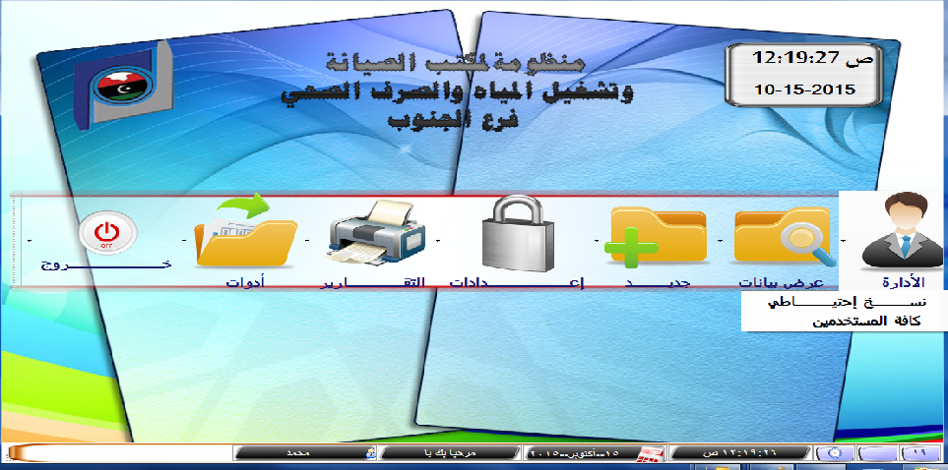
32
31
مكتب الصيانة والتشغيل المياه والصرف الصحى

الفصـــل الرابع
التنفيد والاختبار

4- التنفيذ
بعد الانتهاء من مرحلتي التحليل والتصميم نأتي مرحلة التنفيذ والاختبار حيت تعتبر هذه المرحلة نهاية المراحل المتبعة في بناء المشروع.
يقصد بالاختبار وتنفيد النظام عكس ما هو مفهوم لبعض بأنه مجرد للبحث عن أخطاء النظام بل هو عملية تحليل النظام لاكتشاف الاختلاف بين نتيجة تنفيد النظام والشروط المطلوبة التى تم وضعه عند عملية تحليل النظام كذلك لتقييم الأخطاء الموجودة في النظام واكتشافها في كل مرحلة من مراحل بناء المشروع.
حيت يتم في هذه المرحلة تحويل كل مخططات التصميم التى تم انجازها في المرحلة السابقة الى أ كواد برمجية وتعليمات يفهمها الحاسوب وذلك لأداء وتنفيذ وظائف النظام ,وعملية التنفيذ النظام تأتي علي عدة مراحل وتعتبر هذه المرحلة الأطول استغراقًا للوقت والجهد.
1.4 متطلبات تشغيل النظام
1.1.4 المتطلبات المادية Hardware
تم التنفيذ علي جهاز حاسوب يحمل المواصفات التالية وهي كما يلي :
1- المعالج (core(TM)i3-2350m CPU@2.40 InteI (R))
2- الذكرة العشوائية (RAM 4GB)
3- اَلة طابعة (HP 1010)
2.1.4 المتطلبات البرمجية للنظام Software Requirements
1- نظام التشغيل (Microsoft windows7) .
2- برنامج (Visual basic.net 2010) لتصميم الواجهات الخاصة بالمنظومة .
3- برنامج (SQL Server 2008) لأنشاء جدول قاعدة البيانات الخاصة بالمشروع .
34
مكتب الصيانة والتشغيل المياه والصرف الصحي
- انشاء قاعدة البيانات
تعرف قاعدة البيانات علي انها مجموعة من المعلومات والبيانات المخزنة بشكل منظم في سجلات وحقول بطريقة نموذجية بأقل قدر ممكن من التكرار, وتتصل مع بعضها البعض وفق علاقات متبادلة ,وهذا الشي مهم لبناء قاعدة البيانات قوية وسهلة التعامل معها دون أن تسبب أخطاء في توافق المعلومات ببعضها مع بعض.
- انشاء جداول قاعدة البيانات
هي أول الخطوات العملية في إعداد قاعدة البيانات ,حيت قمنا بإنشاء جميع الجداول التي يحتاجها النظام والتى أشرنا إليها في الفصل السابق.
2.4 تنفيذ المتطلبات الوظيفية للنظام
يتم تنفيد النظام بحيت يوفر للمستخدم المخول إمكانية ادخال البيانات وتعديلها وإلغائها وعرضها حسب الصلاحيات,وذلك من خلال الواجهات التي ثم انشائها.
3.4 تنفيذ المتطلبات الغير وظيفية للنظام
1- سهولة الاستخدام
عملنا علي أن تكون واجهات النظام بسيطة وغير معقدة وسهلة الاستخدام ومريحة في تصميمها ومراعاتها قدر الإمكان .
2- السهولة والوضوح
تم تنفيذ المشروع بطريقة سهلة وواضحة ودون تعقيد ,حيت وضعت المعلومات بطريقة سهلة الفهم وسرعة الوصول إليها.
3- الأمنية
تم تنفيذ المشروع وذلك بأن مستخدم النظام لايستطيع الدخول إلا بكلمة المرور بحيت يمنع من الإطلاع علي صلاحيات المستخدمين الأخرين.
35
مكتب الصيانة والتشغيل المياه والصرف الصحي
4- الوثوقية
بأن يكون النظام موثوق من حيت المعلومات الواردة منها وذلك بإختبار المدخلات وتصحيحها.
5- الرسائل التوضيحية
تم توفير رسائل لإرشاد المستخدم داخل المنظومة.
5- الاختبار
تم في هذه المرحلة اختبار النظام وتقيمه عن طريق تتبع إجراءات النظام كلا علي حدة ومكامله الاجراءات بعضها مع بعض والتحقق منها,والتأكيد من أنها تعطي النتائج المرجوة منها.

36
مكتب الصيانة والتشغيل المياه والصرف الصحي

الفصل الخامس
الخلاصة والمراجع
الخلاصة
حاولنا في هذا المشروع تذليل جميع الصعوبات والمشاكل التي واجهه عمل مكتب الصيانة والتشغيل المياه والصرف الصحي بشكل صحيح, ومن هذه المشاكل المتمثلة في عملية ازدحام أوتراكم الطلبات وكذلك تفادي من ضياع الأوراق والمستندات.
وقد تم بفضل الله انجاز هذا المشروع جاهدين لإلمام بكل المتطلبات الوظيفية والغير وظيفية التي تم تحديدها في مرحلة تحليل النظام.
- الفائدة المكتسبة من المشروع
1- إنجاز المشروع بشكل المطلوب حيت حقق كل المتطلبات الوظيفية(أهداف الشروع ) بعد مرور بمراحل الاختبار والذي يبين منها مدي تحققها للمتطلبات الغير وظيفية.
2-اكتساب الخبرة من معرفة كيفية تحليل اي نظام لإنجاز وتطوير يحقق الأهداف المرجوه منه وهناك بعض الأفكار التي أردنا إضافتها لهذا النظام ولكن مسألة الوقت حالت بيننا وبين تصميمها والتي وضحناها في افاق التطوير.
3-التعرف علي اساليب وأفكار برمجية جديدة مستخدمة في لغة SQL.
4-التعرف علي كيفية انشاء اتصال بقاعدة البيانات.
- الصعوبات التي واجهتنا في المشروع
تواجه اي فكرة مشروع صعوبات وتعقيدات , وقد تستمر هذه الصعوبات طوال فترة تنفيذ المشروع ومن ضمنها :
- الزمن المستهلك في الحصول علي معلومات والبيانات الكافية عن مكتب الصيانة والتشغيل المياه والصرف الصحي وكذلك الزمن المستهلك في تصميم قاعدة البيانات.
- أفاق تطوير المشروع
- انشاء موقع تفعيلي علي الانترنت خاص بمكتب الصيانة والتشغيل المياه والصرف الصحي لتسهيل التواصل بين المكتب والمواطن بحيث يمكنهم تقديم الطلبات والاستفسار عن مواعيد والخدمات المتوفرة لديهم
مكتب الصيانة والتشغيل المياه والصرف الصحي
388
- امكانية استخدام نظام GBS لتحديد مكان العمل .
المراجع:
-1المهندس عبد الحميد بسيوني (أساسيات هندسة البرمجيات ) "الطبعة الثانية 2008".
2- المهندس عبد الحميد بسيوني(أساسيات لغة النمذجة الموحدة UML ) "الطبعة الاولي 2005".
-3 المهندس عزب محمد عزب(مبادئ تحليل وتصميم النظم) "الطبعة الثانية 2008".
4- مدخل الي هندسة البرمجيات أ.منى العمروني.
39
مكتب الصيانة والتشغيل المياه والصرف الصحي
عند تشغيل المنظومة تظهر أول واجهة للمنظومة هي الواجهة الترحيب والتي تحتوي علي إسم المنظومة كذلك تحتوي علي ثلاثة مفاتيح, مفتاح(الدخول), مفتاح(حول المنظومة) , مفتاح (خروج) كما في الشكل(1).
الملحق1
دليل المستخدم

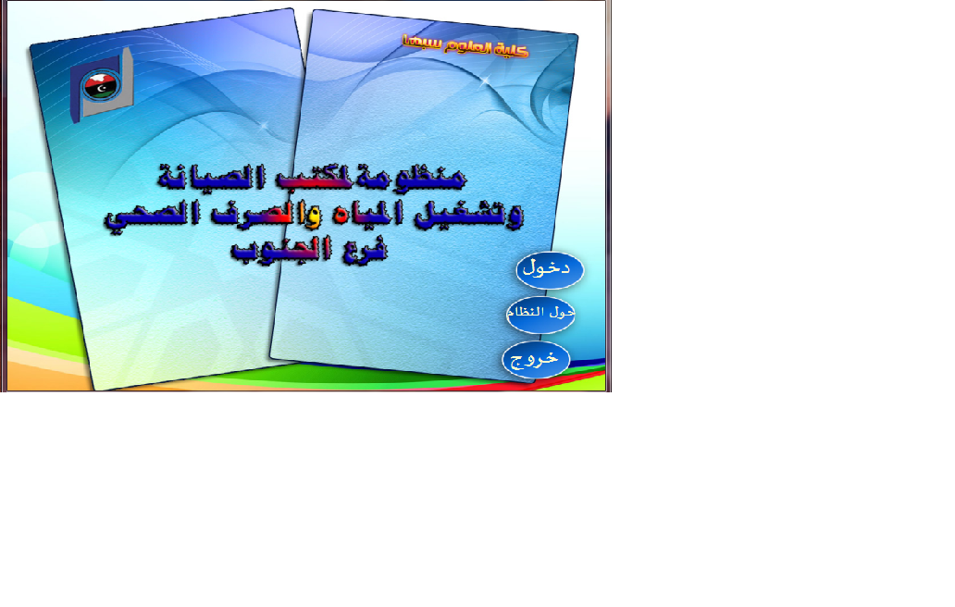
شكل(1)الواجهة الترحيب للمنظومة
وعند النقر علي زر الدخول تظهر لنا الشاشة الموضحة بالشكل(2).
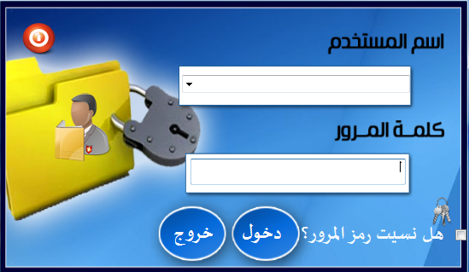
41
شكل(2) يوضح شاشة الدخول للمنظومة
حيت يمكنك من خلال هذه الشاشة تحديد اسم المستخدم وإدخال كلمة المرور , وعند النقر علي زر (دخول) سيتم تحميل كافة المعلومات والصلاحيات المتعلقة بك علي حسب نوع المستخدم (مديرــــ مستخدم عادي) , وذلك في حال إن البيانات صحيحة المدخلة صحيحة تظهر الشاشة الرئيسية للنظام . وفي حال إدخال كلمة المرور غير صحيحة والنقر علي زر (دخول) تظهر الرسالة الموضحة بالشكل التالي.

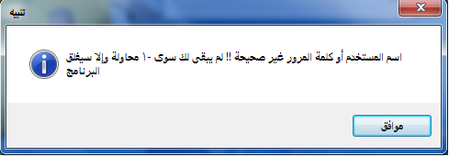
الشكل(3) يوضح الرسالة التوضيحية في حالة وجود خطأ

أما إذا كانت كلمة المرور التي تم إدخالها صحيحة ستظهر لنا الشاشة كما موضح بالشكل (4)

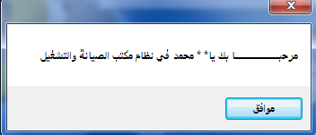
الشكل(4)يوضح كلمة المرور.
42
وفي حال نسيت كلمة المرور انقر علي "نسيت كلمة المرور", حيت يتم عرض الاسئلة التي تم الاجابة عنها أثناء تسجيلك كمستخدم للنظام ,كما في الشكل.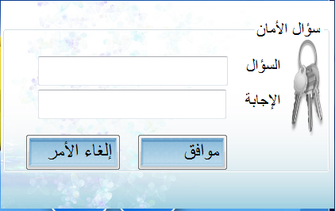

الشكل (5) يوضح التذكير لكلمة المرور.

إذا كانت اجابتك خاطئة تظهر الرسالة التالية:
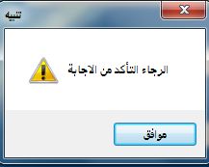
الشكل(6) رسالة تنبيه.

43
وفي حال ان المعلومات المتعلقة بالمستخدم صحيحة تظهر الواجهة الرئيسية.

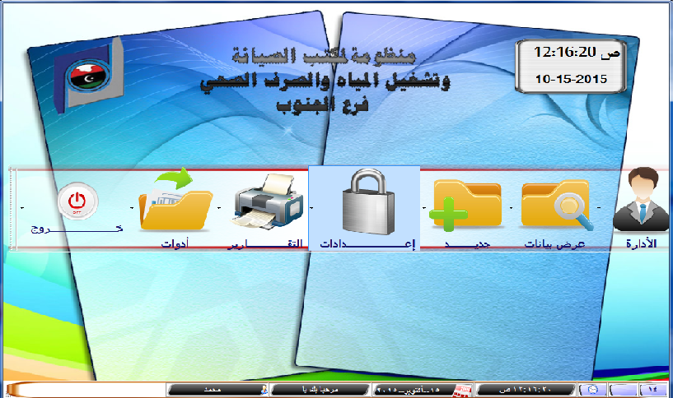الشكل(7) الشاشة الرئيسية للنظام.

فعند ظهور الشاشة السابقة يمكنك التعامل مع النظام وذلك حسب الصلاحيات الموجودة لديك إذا كنت مدير النظام فيمكنك إدارة النظام, وكذلك حسابات المستخدمين, أما إذا كان مستخدم عادي فلا يستطيع التعامل مع كل الواجهات النظام والعمليات التي تتخللها.

الادارة:
الشكل(9)قائمة الإدارة.
44
النسخ الاحتياطي:
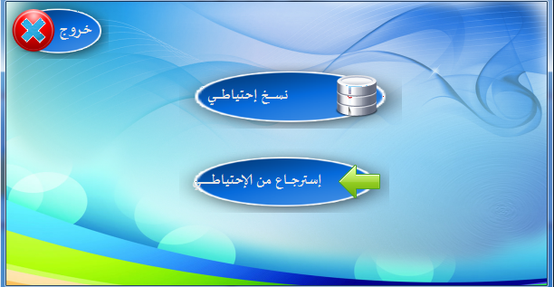
الشكل(10) شاشة النسخ الاحتياطي .
تمكن هذه الشاشة من نسخ قاعدة البيانات بتحديد مكان النسخ ,وكذلك استرجاع في أي وقت.
كافة المستخدمين:
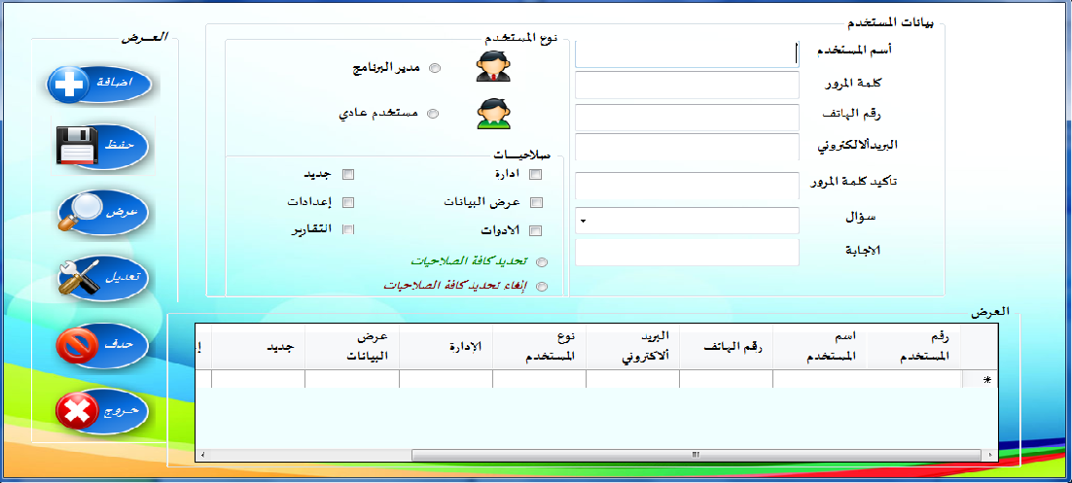
الشكل(11)يوضح شاشة المستخدمين.
عندما يحتاج المدير من اضافة مستخدم جديد للنظام, تمكن هذه الشاشة من ذلك, كما يمكن تحديد نوع المستخدم وبمجرد تحديد نوعه يتم وضع صلاحيات للمستخدم.
45
قائمة عرض البيانات:
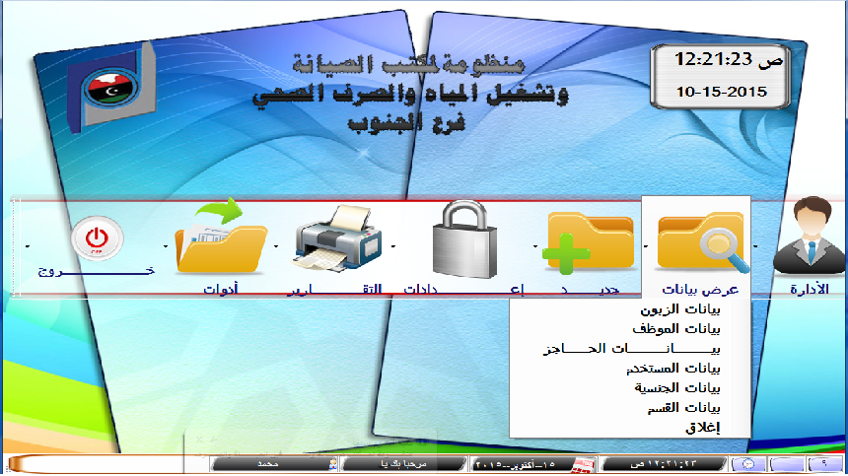
الشكل(12)قائمة عرض البيانات.

بيانات موظف:
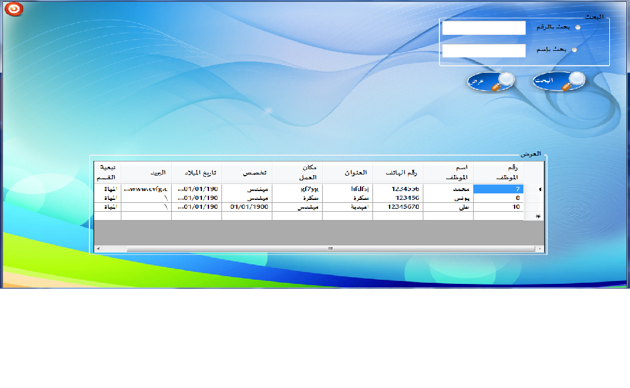

الشكل(13)يوضح عملية عرض بيانات موظف.
46

قائمة جديد:
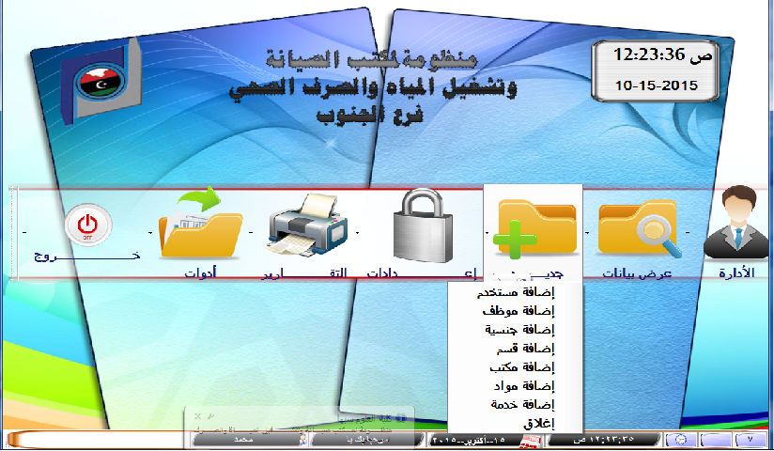
الشكل (14)قائمة جديد.
إضافة موظف:
اضافة موظف وذلك من خلال النقر علي (الموظفين) الموجودة في القائمة العليا تظهر شاشة الموظفين المبينة في الشكل التالي:
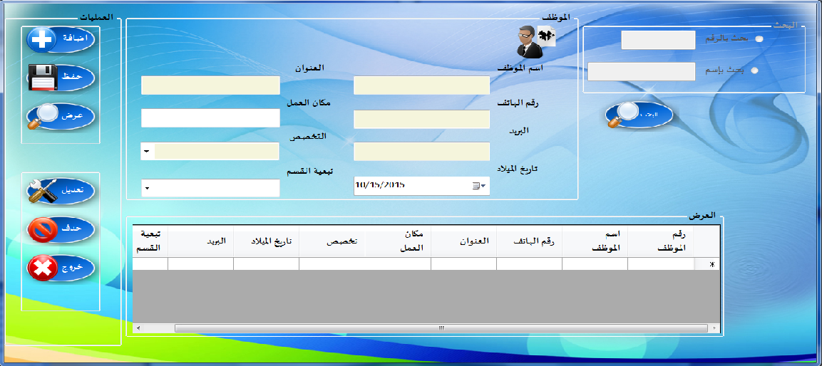الشكل(15)يوضح اضافة بيانات موظف جديد.
تكون الواجهة غير مفاعله مع تحميل الفورمه لأول مرة,وعند النقر علي زر إضافة تمكن من كتابة بيانات الموظف وعند الانتهاء من بيانات الموظف بشكل جديد النقر علي زر حفظ تظهر رسالة تأكيد عملية الحفظ.
477
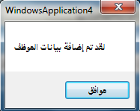
الشكل(16) رسالة تأكيد إضافة الموظف.

وعندما تحتاج لتعديل أو حذف بيانات الموظف ويتم البحث عن الموظف ويتم اختيار الموظف المراد تعديله أو حذفه من عملية البحت الموجودة بالواجهة نفسها. تحديد مفتاح البحت وادخاله فيتم عرض نتائج البحت في الجدول وبالنقر علي الأيقونة المناسبة علي حسب العملية حذف أو تعديل فتظهر رسالة تأكيد نجاح عملية الحذف أو تعديل.
حنتتل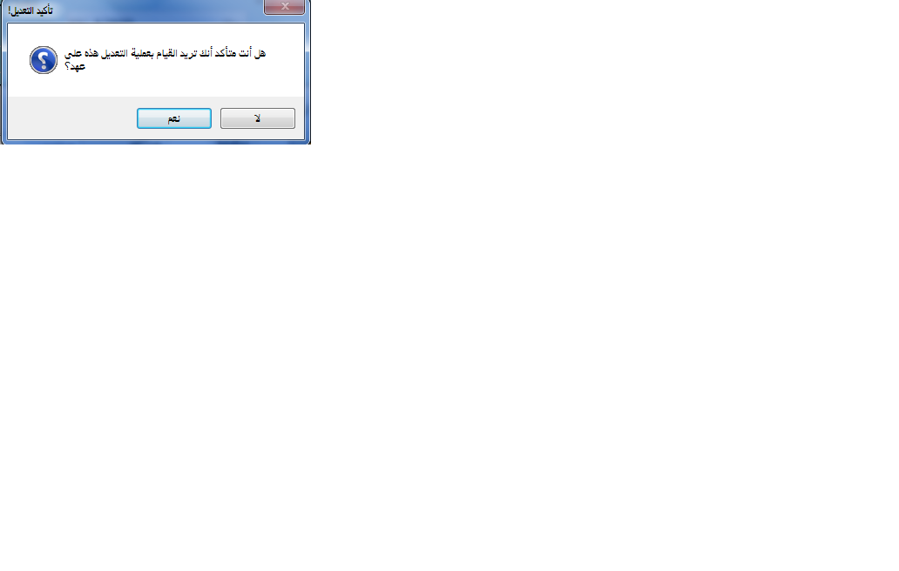
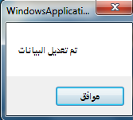
الشكل(17)يوضح تأكيد عملية التعديل.
48
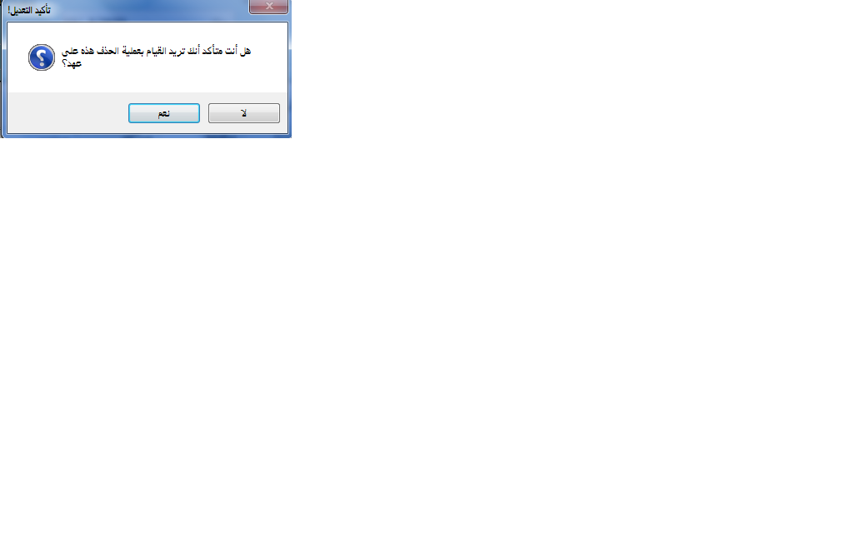

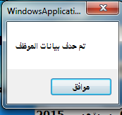
الشكل(18)يوضح عملية حذف بيانات موظف.

49
قائمة الأعدادات:
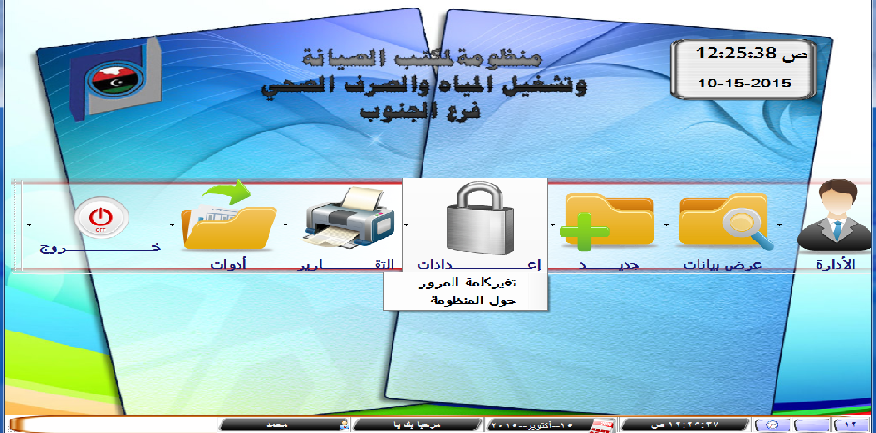
الشكل(19)يوضح قائمة الاعدادات.
تغير كلمة المرور:
من الشاشة الرئيسية بالنقر علي زر اعدادات يستطيع المدير أو مستخدم أن يقوم بتغير كلمة المرور,
تظهر لنا الشاشة الموضحة بشكل.
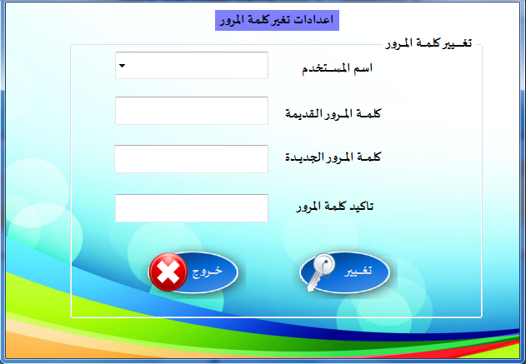
الشكل(20)شاشة تغير كلمة المرور.
50
في حال كتابة البيانات بشكل السابق تظهر لنا الشاشة الموضحة بالشكل(21).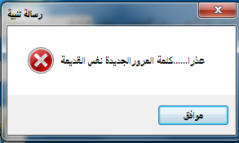
الشكل(21) يوضح كتابة البيانات بشكل غيرالصحيح.
وعند كتابة البيانات بشكل صحيح تظهر لنا الشاشة التالية.

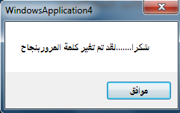
الشكل(22) يوضح كتابة البيانات بشكل الصحيح.

511

حول المنظومة:

الشكل(23) شاشة حول المنظومة.
قائمة التقارير:
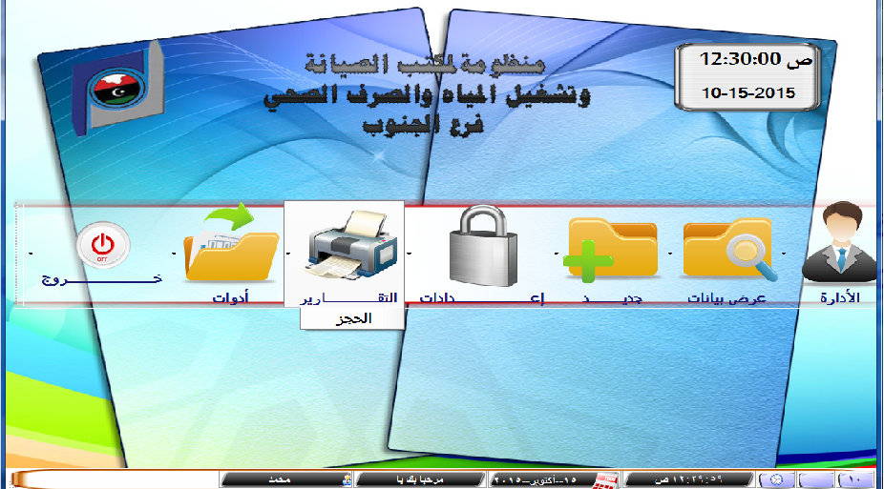
الشكل(24) قائمة التقارير.
52

تقرير الحجز
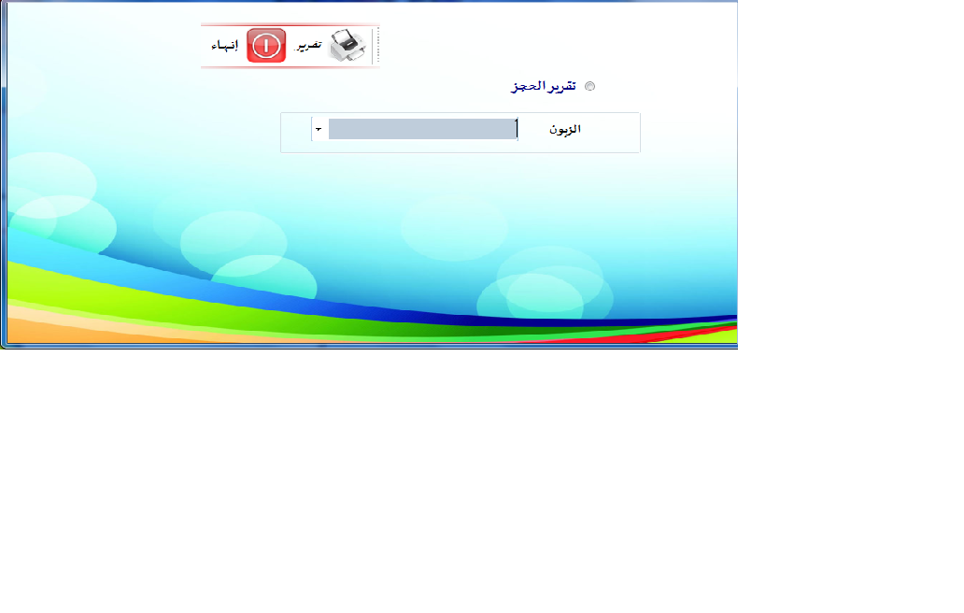
شكل (25)يوضح تقرير الحجز

533
قائمة الادوات:
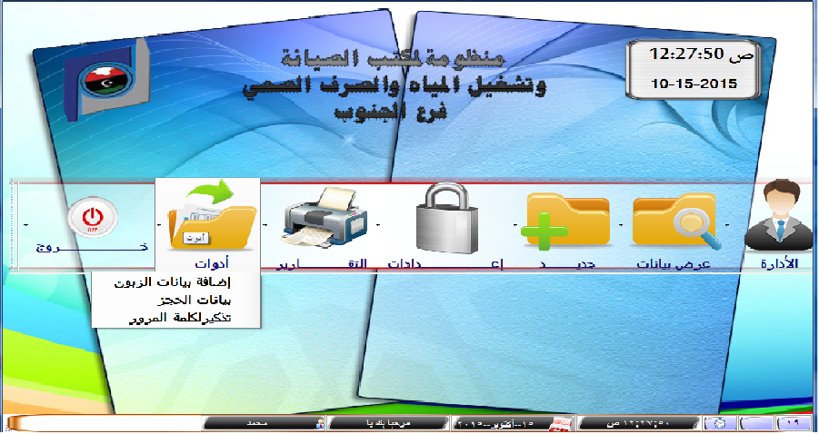الشكل(25)قائمة الادوات.
إضافة زبون:
عند النقر علي بيانات الزبون تظهر الشاشة التالية تكون الشاشة غير مفاعلة , يتم النقر علي زر إضافة يتم ادخال بيانات الزبون.
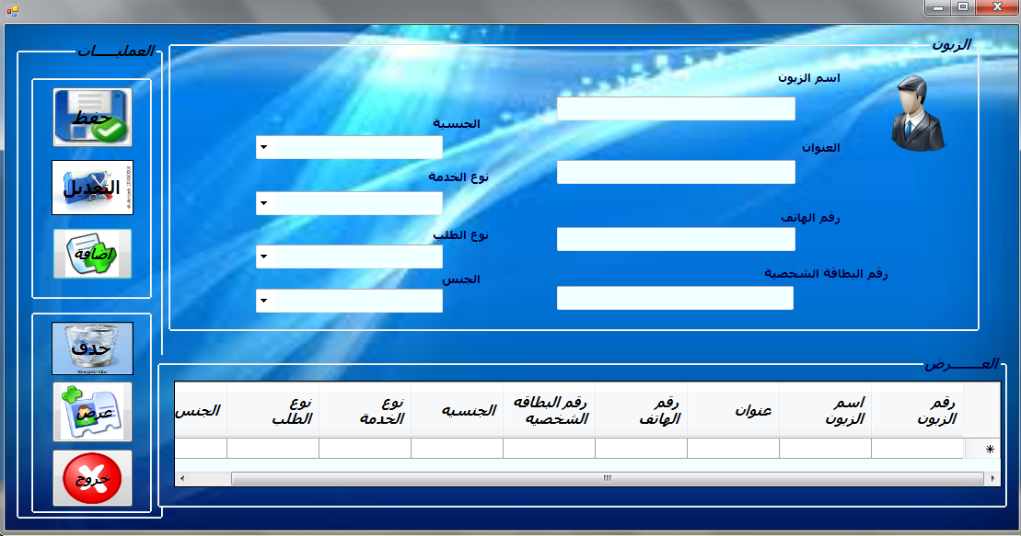الشكل(26)شاشة إضافة بيانات زبون جديد.
543
ومن نفس الواجهة يتم تحديد نوع الخدمة إذا كانت مياه أو صرف صحي,إذا كانت مياه أو صرف صحي تظهر لنا الشاشة التالية.
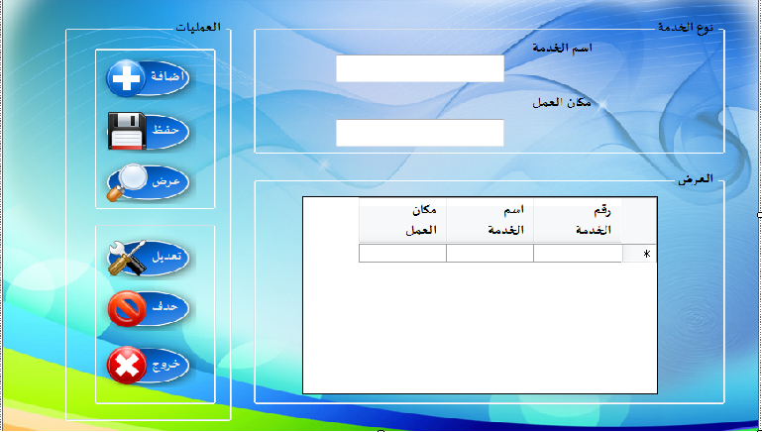الشكل(27) شاشة نوع الخدمة.
ومن نفس الواجهة الزبون يتم تحديد نوع الطلب إذا كان خاص أو عام , إذا كان خاص تظهر لنا الشاشة التالية , تحتوي علي اسم المادة وسعر المادة.
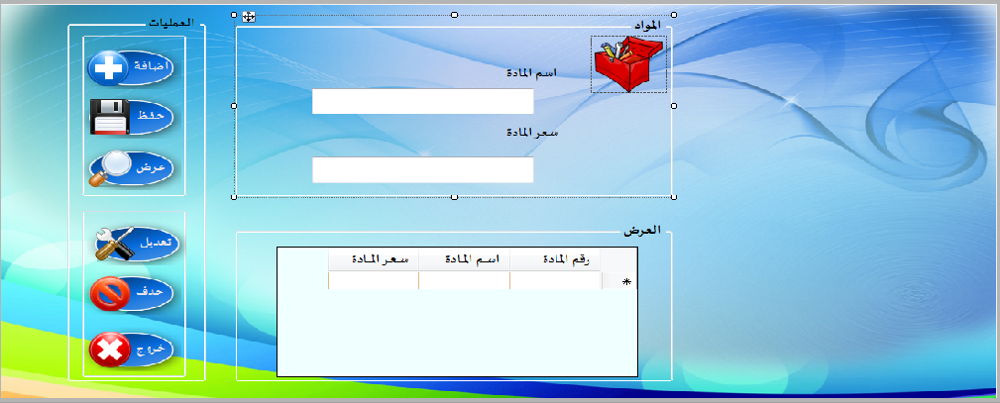
الشكل(28)شاشة المواد.
وعند كتابة البيانات بشكل غير كامل تظهر رسالة الموضحة في الشكل.
54
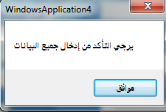
الشكل(29) التأكد من إدخال جميع البيانات.
وعند الانتهاء من كتابة البيانات بشكل كامل ونقر علي زر حفظ يظهر الشكل التالي.
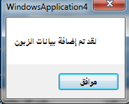
الشكل(30) تم إضافة بيانات الزبون.

55

ومن قائمة الادوات النقر علي تذكير لكلمة المرور تظهر الشاشة الموضحة.
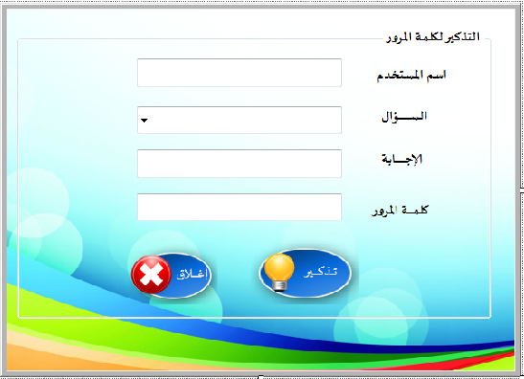
الشكل(31) شاشة تذكير كلمة المرور.
قائمة الخروج:
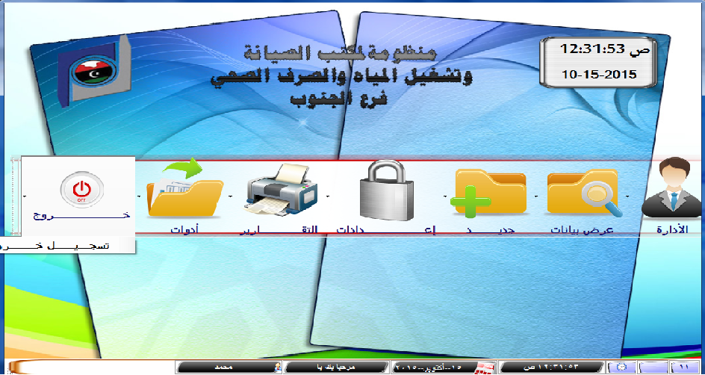
الشكل(32)قائمة الخروج.
56

عند النقر علي زر تسجيل الخروج تظهر الشاشة التالية.
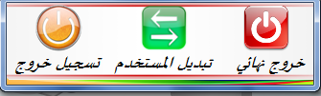
الشكل(33)شاشة تسجيل الخروج.

57

الملحق 2
عينة من مخرجات النظام

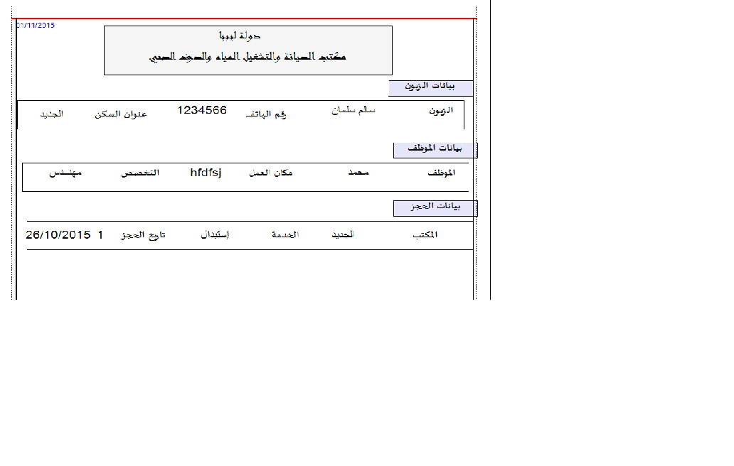
59

